 | 多元專長、職場達人計畫-生涯啟航 : 彩繪心世界—透過心靈牌卡譜寫出自己的大學生命故事
時間：2025-04-29 ~ 2025-05-27
地點:商管大樓B125、圖書館U201
一、目的
由專業身心障礙職涯諮詢人員採小團體方式進行生/職涯探索、諮詢、規劃與職前準備。在生涯/職涯探索與準備過程中，關係往往建立在理解自己的優勢基礎上，然而，對於如何理解他人及表達自己，進而讓溝通能夠更順暢、關係能夠更靠近，是每個人必要的學習，透過日常的對話及練習，更能掌握溝通的訣竅，讓自己成為生涯大師。

二、課程對象
本校身心障礙學生

三、授課教師
魏楚珍老師

四、授課時間及地點
4/29、5/6、5/13、5/20及5/27 14:00~17:00 周二下午 14:00-17:00
商管大樓B302E、圖書館U201

五、課程內容與活動流程
首部曲 相見歡
二部曲 身為自己
三部曲 我的大學生命線:探索大學中重要的經驗歷程
四部曲 專屬我人生中的重要價值
最終曲 彩繪心世界團體結束。

(二)執行過程
本學期「生涯啟航 : 彩繪心世界」的諮商安排，主要講師透過生涯牌卡及繪圖的兩種工具，引導學員在人生最重要的八個階段中，繪出自己的生命線及生涯藍圖。

本次學員共7位。課程共計五次，講師在活動開始前，講師皆會請每位身心障礙學生自我介紹與破冰，每位成員介紹就讀科系、興趣及未來對於生涯上的規劃憧憬。彼此充分認識有助於對於活動的凝聚向心。講師準備豐富素材(彩色筆、蠟筆、圖畫紙、輕音樂及心靈牌卡)，每次進行活動，均會讓學員用畫的方式去闡述自我與大學學習生活的點滴。活動中，在彼此信任的氛圍中，能夠侃侃而談，敘說自己對於大學及未來的憧憬與想法。活動進行中，帶領老師適時引導與提供資訊與建議，在無形中，激發學員本身的想法與實際完成的步驟。

Oh卡是靠著圖卡來探討內心深層和自我反思，從卡牌的圖案直覺的反應，內心自動反應，賴語言的狀況下，激發潛在的智慧，透過卡牌找出心中最符合自己的答案。
課程中，講師為了讓同學了解彼此，提出了玩賓果遊戲，而這賓果遊戲裡的格子不是數字，而是同學想認識大家的問題，例如：大家的星座、大家覺得最驕傲的一件事情等……，透過遊戲的方式，讓大家放鬆情緒進入自己的內心。講師會透過卡牌會玩不一樣的遊戲，像似隨機抽卡讓大家透過卡牌的圖案變成一個故事，還有透過同學的故事看看大家手中的卡牌是否有類似的圖案，而這些遊戲都是透過大家內心直覺反應而成。講師讓大家畫出目前最重要的八個階段，透過大家的故事分享來反思自己，透過故事分享來療癒自己的內心深層，最後講師透過卡牌讓大家玩遊戲，抽出六張你未來想要的六件事情，透過遊戲讓大家知道取捨很難，但問問自己內心到底需要的是什麼，答案就會出來了。

活動最後的HighLight即是完成自己的生涯卡及自我生命的創作。在回顧團體歷程，整理對自己的了解與影響，每位學員提供回饋與彼此珍重。整體而言，職涯老師針對個案的興趣、專長等擬定職涯轉銜計畫與建議。課程帶給學員不僅有職業方向知識獲取、技能學習，更有增進生/職涯規劃意識。

(三)滿意度調查
經過6點滿意度調查，平均滿意度為5.57，顯示學員們對此課程持正向滿意的態度，也提供若干建議，做為日後開設培訓課程參考之建議。

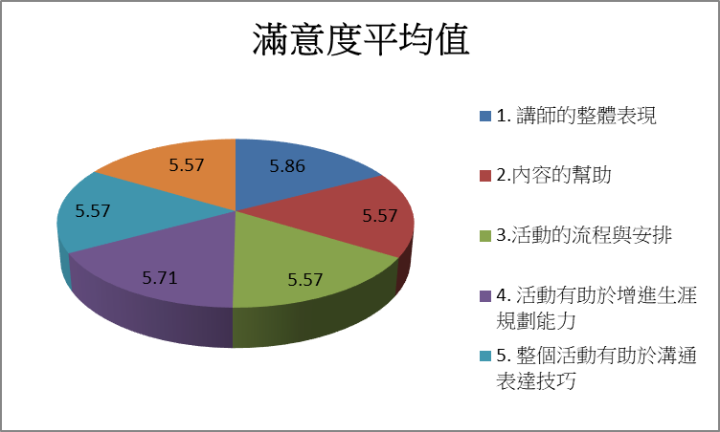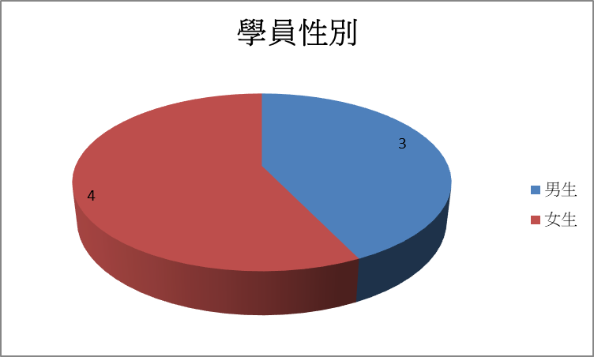

五、檢討與建議
(一) 本次團體為混和障礙類型，部分全盲及輪椅身心障礙學生，在帶領老師安排下，彼此充
分互助，活動進行順利。
(二) 課程地點為圖書館U201，空間寬敞，裡面硬體設施充足，提供工作坊帶領老師相關設
備，輔助課程順利。
(三) 輔導老師建議未來可以跟結合實務模擬面試的方式，讓學員有更深的體驗。

活 動 照 片
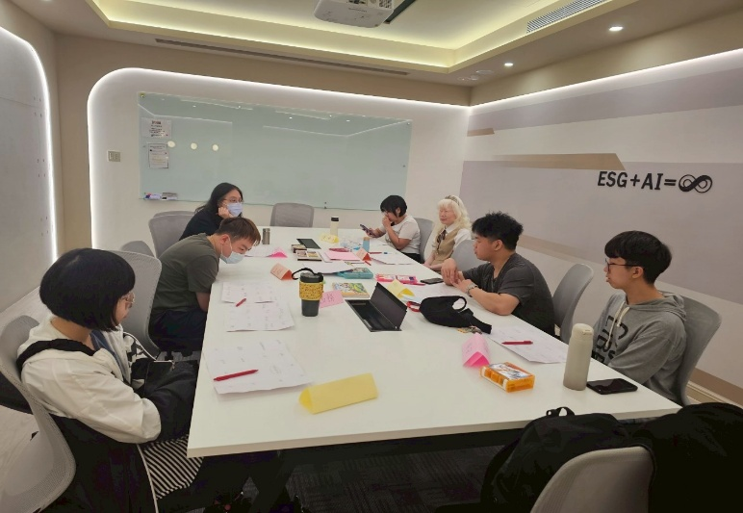 | 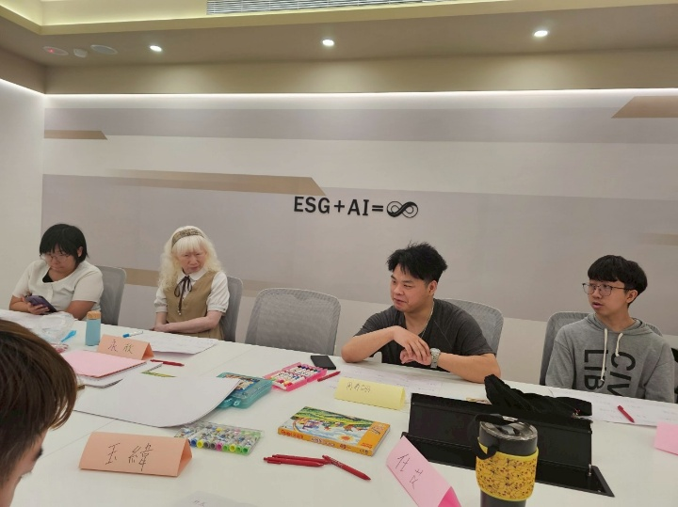
講師帶領學員了解活動目的與職涯規劃重要性 | 學員進行破冰與互相認識
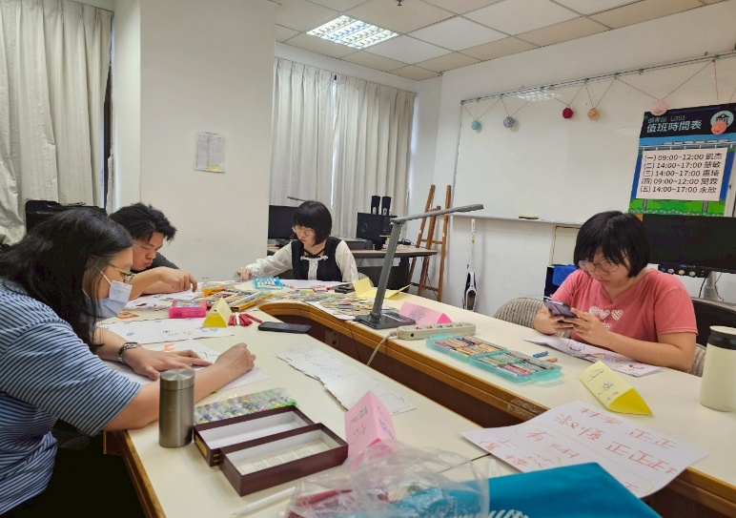 | 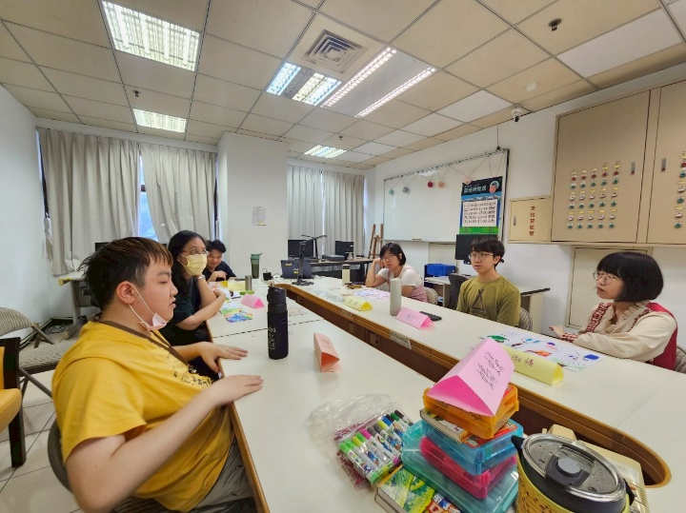
學員們每位用心畫出自己的生命線 | 透過老師引導了解個案生涯興趣
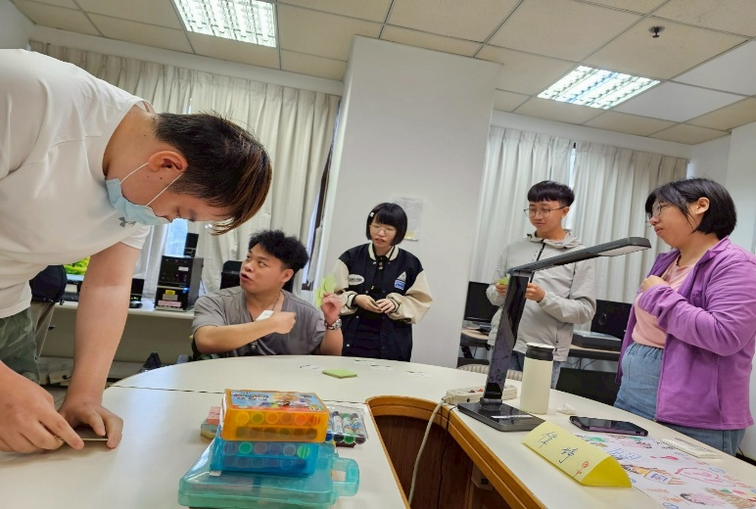 | 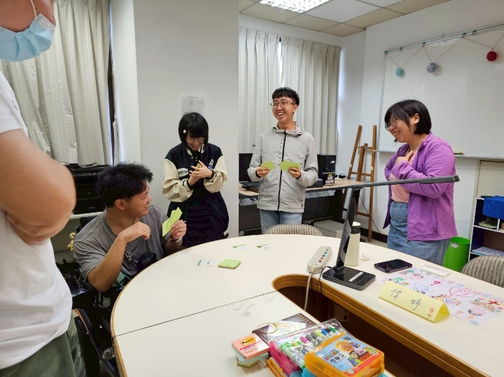
學員們針對活動回饋收穫與感想 | 生涯興趣探索歷程中增進彼此情誼

